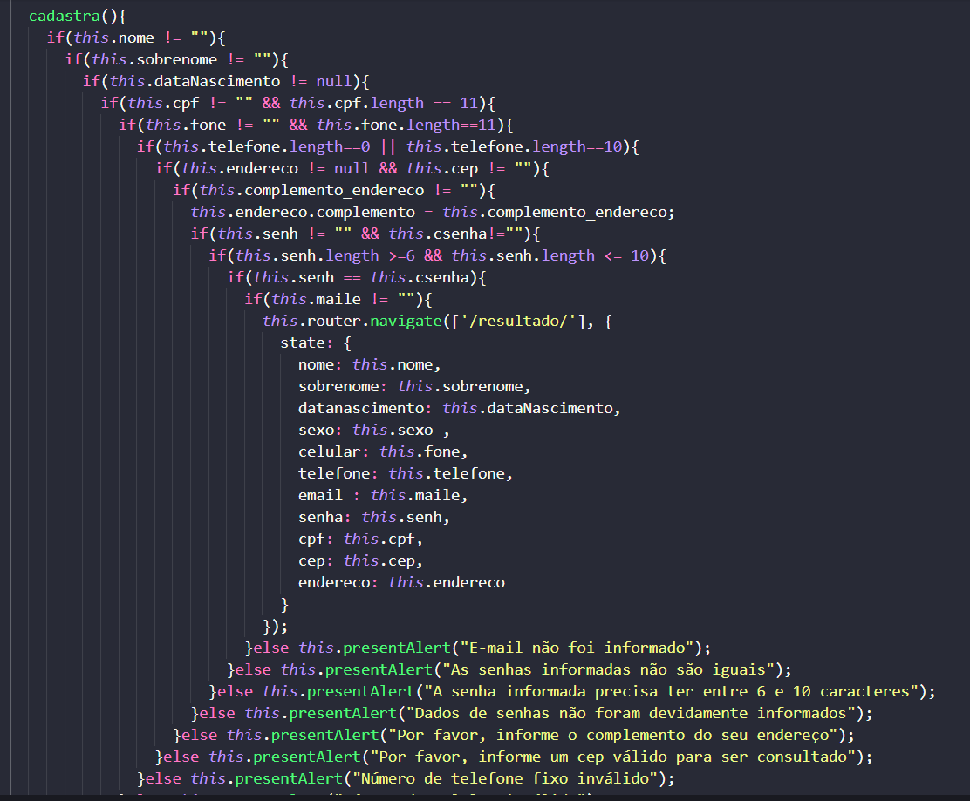  Fases del desarrollo de software | Información sobre el proyecto  Proyecto sobre las fases del desarrollo del software  Iván Santos Díez – 1º DAW IES María Moliner  Desarrollo de aplicaciones web – Entornos de desarrollo

Tabla de contenido
Tarea Final – Entornos de Desarrollo 2
Parte A: entendiendo el proceso 2
Parte B: documentando pruebas 5
Parte C: diseñando la solución 6
Parte D: interaccionando con el cliente 7
Parte E: presentación del software 8
Entrega final: 10
Conclusión final sobre el proyecto: 15
Referencias y fuentes consultadas 15

IVÁN SANTOS DÍEZ

Tarea Final – Entornos de Desarrollo
Una importante empresa de telefonía ha sacado a licitación un proyecto para programar la aplicación de venta online de terminales tipo smartphone. Tus jefes han logrado que vuestra empresa de desarrollo de software sea la elegida para realizarlo.
En la primera reunión, el cliente (Ti Móvil, SL) ha dado una serie de directrices. Tú no asististe a dicha entrevista, pero un compañero que sí estuvo presente te pasa el siguiente apunte:
Se requiere cuenta para poder usar la aplicación | Disponible en smartphone
Habrá un carrito que permita seleccionar el número de artículos de cada modelo a comprar | Compatible con iOS y Android
Los datos de los modelos disponibles están contenidos en una base de datos propia de Ti Móvil SL que actualiza un técnico, y se deben buscar allí para inicializar la información | 25 MB como máximo
La selección de artículos reservará los elementos que se desean comprar durante 5 minutos (actualizando la base de datos), y se lanzará una plataforma de pago seguro. El pago será supervisado por un auditor externo | Buen comportamiento con conexión de datos, no sólo wifi
Una vez realizado el pago, se mostrarán los datos de facturación de la compra | Tiempo de respuesta máximo de conexión segura: 10 segundos

Parte A: entendiendo el proceso

A1) ¿En qué fase del desarrollo estamos?
Nos encontramos en la fase de análisis y diseño. En esta fase se identifican, analizan y estructuran los requisitos del cliente para crear los documentos necesarios para la creación del software.
A2) ¿Cómo titularías a cada una de las 2 columnas de requisitos?
- C. izquierda: Requisitos funcionales. Describen específicamente las funciones y acciones del sistema.
- C. derecha: Requisitos no funcionales. Definen características de rendimiento y comportamiento del sistema, sin ser funcionalidades directas.

A3) Pinta el diagrama de casos de uso para tener claros actores y funcionalidades.
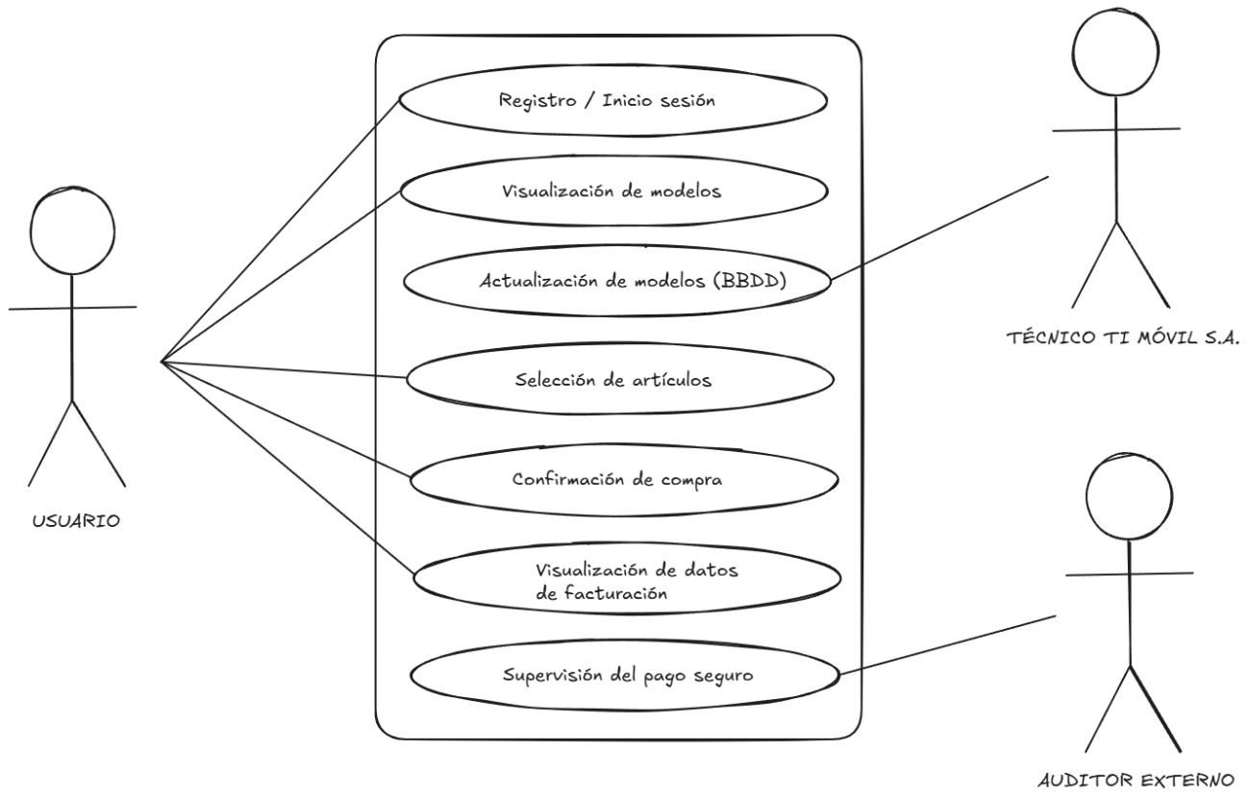
CU-1: Registro /Login | CU-2: Visualización de modelos
Descripción: El usuario puede registrarse en la aplicación o iniciar sesión con sus credenciales para acceder a las funcionalidades. | Descripción: El usuario puede consultar los modelos de smartphone disponibles en el catálogo.
Actores: Usuario | Actores: Usuario
Precondiciones: El usuario debe tener cuenta para poder iniciar sesión. | Precondiciones: El usuario debe haber iniciado sesión.
Pasos del caso de uso:  - El usuario abre la aplicación  - Selecciona “Registrarse” o “Iniciar sesión”  - Introduce los datos requeridos  - El sistema valida las credenciales o crea la cuenta  - El usuario accede a la aplicación | Pasos del caso de uso:  - El usuario accede a la aplicación  - El sistema consulta la BBDD  - El sistema muestra el catálogo con la información de cada producto

CU-3: Actualización de modelos (BBDD) | CU-4: Visualización de modelos
Descripción: El técnico actualiza la BBDD con los nuevos modelos o cambios en los modelos existentes. | Descripción: El usuario selecciona uno o varios modelos del catálogo y los añade al carrito.
Actores: Técnico de TI Móvil S.A. | Actores: Usuario
Precondiciones: El técnico debe tener acceso a la base de datos. | Precondiciones: El usuario debe haber iniciado sesión y haber accedido al catálogo.
Pasos del caso de uso:  - El técnico accede al SGBD  - Introduce, modifica o elimina información sobre los modelos  - El sistema guarda los cambios y actualiza la información visible. | Pasos del caso de uso:  - El usuario navega por el catálogo  - Selecciona un modelo y elige cantidad  - Añade modelo al carrito  - El sistema reserva los artículos durante 5 minutos y actualiza la BBDD

CU-5: Confirmación de compra | CU-6: Confirmación de compra | CU-7: Supervisión del pago seguro
Descripción: El usuario confirma los productos seleccionados en el carrito. | Descripción: Una vez realizado el pago, el usuario puede ver los datos de facturación y los productos comprados. | Descripción: El auditor externo supervisa el pago y garantiza la seguridad de este.
Actores: Usuario | Actores: Usuario | Actores: Auditor externo
Precondiciones: El usuario debe tener artículos en el carrito | Precondiciones: Haber completado la compra con éxito | Precondiciones: El usuario debe haber realizado el pago
Pasos del caso de uso:  - El usuario accede al carrito  - Revisa los artículos seleccionados  - Pulsa el botón de “Confirmar compra”  - El sistema prepara el pedido y redirige al cliente a la plataforma de pago seguro | Pasos del caso de uso:  - El sistema confirma el pago  - Muestra al usuario los datos de facturación y productos comprados | Pasos del caso de uso:  - El auditor accede a las herramientas de supervisión  - Revisa las transacciones  - Valida que el pago se ha realizado

A4) Haz un diagrama de flujo o de cajas del login inicial en la cuenta y de la selección de artículo.
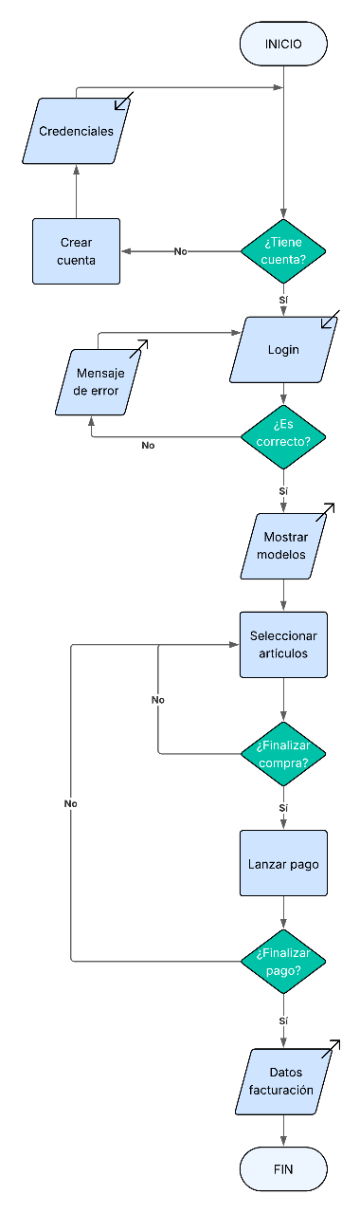

Parte B: documentando pruebas

B1) El cliente Ti Móvil, SL siempre solicita la entrega de un plan de pruebas inicial (PP) junto al documento de Especificación de Requisitos de Software (ERS). Tu labor es diseñar 5 casos de prueba de cada tipología que te solicitan, plasmándolos en una pestaña distinta del PP.
- Unitarias.
- De integración.
- De sistema.
B2) Solicitan también 3 pruebas de volumetría/rendimiento. Actualiza el PP con una pestaña adicional que contenga esas 3 pruebas:

Parte C: diseñando la solución

A mitad del proyecto recibís una noticia: la Compañía necesita que se programen un par de modelos de smartphones. Como en tu empresa de desarrollo parece que trabajáis bien, os dan también esta parte del proyecto. La información de la que dispones esta vez es:
- Existirán 2 marcas de teléfono: “π-jiphone” (precio: 700) y “&-roid” (precio: 200);
- Cada teléfono tendrá un PUK asociado (código de seguridad de 8 dígitos). Se generará de forma aleatoria en la creación de cada teléfono y no podrá cambiar.
- El teléfono tendrá un color, elegido por el usuario al comprarlo.
- Todos los teléfonos podrán llamar, en cuyo caso sonará el pitido correspondiente, se iniciará la conversación, y se finalizará (puedes usar el método esperar que ya conoces). El número de llamadas realizadas quedará guardado en cada teléfono.
- Además, el “π-jiphone” dará un mensaje inicial y final extra al llamar, informando de que la llamada se graba en el dispositivo.
- Existirá un control de llamadas totales de la empresa fabricante, por lo que habrá un recuento global de llamadas de todos los teléfonos.
- Todos los teléfonos tendrán un accesorio externo que se podrá conectar llamado “linterna”, que se podrá encender y apagar.
- Los “π-jiphone” tendrán un dispositivo GPS integrado que dé la ubicación actual. Para ello, tendrá una función de actualizar ubicación, poniendo el dato a disposición hasta una nueva actualización.
- Los “&-roid” tendrán una opción para abrir el Paint y poder dibujar. (Pista: ProcessBuilder proceso = new ProcessBuilder("mspaint.exe")).
- No se podrán crear teléfonos sin más, tienen que ser uno de los dos tipos.
- Todos los teléfonos tendrán una capacidad de carga de 0 a 100. El π-jiphone llenará su carga 70 en cada vez que se ponga a cargar, y el &-roid llenará un tercio del nivel previo de carga + 20 extra.
Tú estás liado con la parte de la web de venta de móviles, pero te piden:
C1) Que hagas un diagrama de clases de esta parte del proyecto.
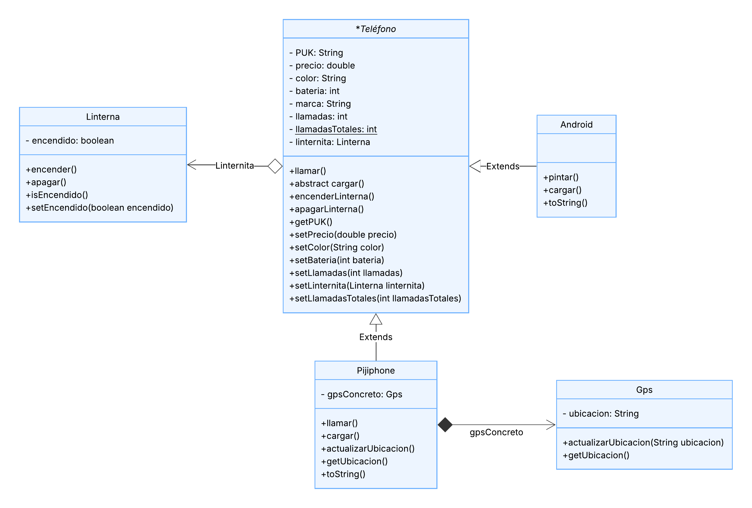
C2) Que codifiques el software básico (mira lo realizado en Programación) y a partir de él hagas un informe de pruebas con 5 pruebas unitarias a partir del software.

Parte D: interaccionando con el cliente

D1) Han pasado los días, y las fases del proyecto, y el software ya está listo. Te pones a hacer las pruebas, y todo va como la seda. Cuando documentas la última prueba, antes de poder sentir siquiera satisfacción por el trabajo realizado, recibes una llamada. El cliente pide ahora que al final del proceso, una vez mostrada la confirmación de la reserva, se envíe un mail a la dirección de correo del usuario con dicha confirmación. Esto no estaba contemplado al principio. ¿Qué opciones se te ocurren como propuesta para afrontar esta modificación extra?
En esta situación, al tratarse de una modificación no prevista inicialmente, aplicaría una metodología ágil, teniendo en cuenta el desarrollo por módulos del software.
Habiendo desarrollado ya el software, se me ocurre la posibilidad de desarrollar un módulo que no afecte al núcleo del software, para poder adaptar la nueva necesidad del cliente. Así, el sistema se adaptaría a la nueva necesidad sin modificar el software ya creado.

El módulo se inicializaría cuando el módulo principal lance la factura al usuario, tomando como datos el email de la cuenta del usuario que realizó la compra.

D2) El cliente te pide una reunión para revisar sus pruebas de cliente, que realizaron a partir de las que has documentado en el proyecto. ¿Qué tipo de pruebas han realizado?
Las pruebas que realiza el cliente son pruebas de aceptación (UATS), que pueden estar basadas en la documentación del proyecto o no, en un entorno similar al real.
En estas pruebas, el cliente valida y comprueba que tanto los requisitos funcionales como los no funcionales se cumplen, asegurando que el software alcanza el resultado esperado.
D3) El cliente te envía una convocatoria para UATs, y te pide que lleves los casos de prueba que utilizaste en las pruebas que documentaste listos para lanzarlos en dicha reunión. ¿Qué importancia tiene que prepares bien esta sesión, con lo que te están pidiendo?
Esta es la sesión que marcará el pase a producción, donde se decide si el software debe continuar con el desarrollo (subsanando errores) o será lanzado al público.
Es fundamental haber realizado todas las pruebas posibles sobre el software antes de llegar a este punto. Del mismo modo, es imprescindible tener toda la documentación sobre las pruebas para poder resolver cualquier duda o incidencia que pueda surgir en el momento.

Parte E: presentación del software

E1) Te solicitan el programa realizado generando su .jar. ¿Sabrías crearlo correctamente? Hazlo.
- En NetBeans, clicamos en el icono de “Clean and Build” para generar el .jar de nuestro proyecto.
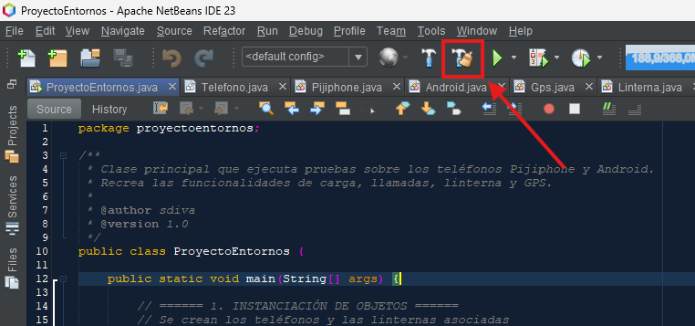
Salida en la consola:
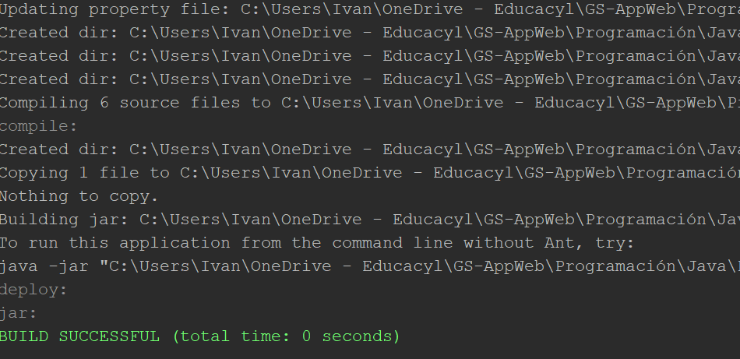
- Ahora, en la carpeta del proyecto, podemos observar que se ha creado una carpeta nueva llamada “dist”, donde se encuentra el .jar del proyecto.
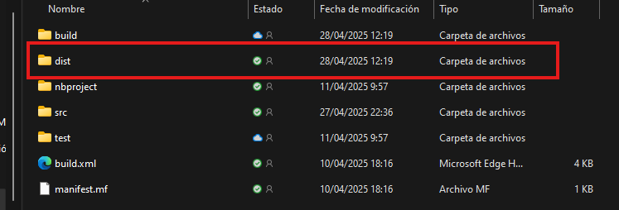
Carpeta dist:
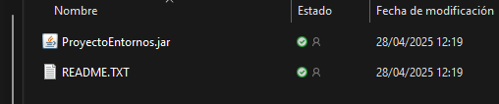
- Para comprobar el correcto funcionamiento, abrimos una terminal y accedemos a la ruta donde se encuentra el fichero .jar del proyecto.
Con el siguiente comando “java -jar nombre_proyecto.jar” podemos ejecutarlo.
En la imagen se muestra la ruta y la correcta ejecución del proyecto.
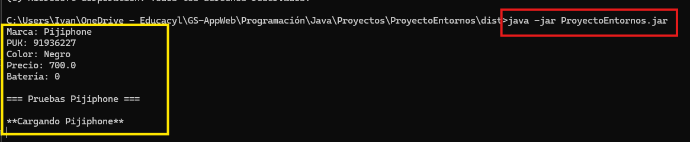

E2) Además de la entrega del software se solicita que adjuntes una documentación de la programación de los smartphones (Parte C), que han de tener esta información:
  - Todas las clases tienen que tener el autor y la versión.
  - La clase principal debe tener además una referencia a los apuntes del tema de Genially.
  - La clase Teléfono debe tener documentados todos sus atributos y sus métodos.
  - Las clases hijas tendrán una descripción indicando cuál es su madre, y la información sobre los métodos propios (no getters ni setters).
La respuesta de este apartado queda reflejada en el apartado C de este proyecto. ../Programación/ProyectoEntornos
E3) La entrega final se ha de realizar en GitHub. Intenta hacerlo preferiblemente desde Git. Al final darás al cliente (el profesor) una URL donde aparezca toda la información:
- Este Word relleno.
- Los planes de prueba.
- El proyecto en Java.
- Otros documentos que se hayan exigido.

Entrega final:
En este apartado explicaré cómo hago la entrega final en GitHub a través de Git.
- Descargar Git
- Instalación de Git:
  - Selección del editor de Git.
En mi caso, elegiré Nano, ya que tengo experiencia con este editor en bash.
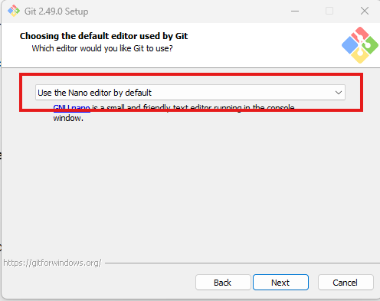
  - Continuaremos con la instalación con las opciones determinadas por el asistente de instalación de Git:
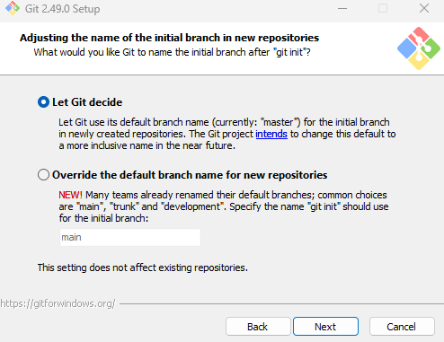
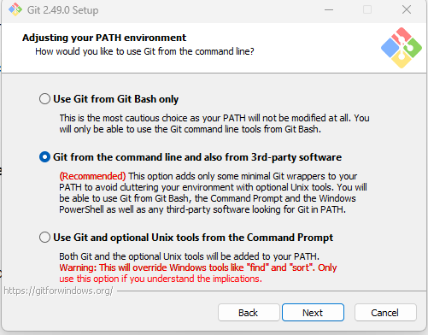
  - En este apartado podríamos elegir otro cliente ssh para establecer la conexión ssh a la plataforma donde trabajaremos con Git (GitHub en mi caso). Dejamos la opción por defecto, usaremos el cliente de Git.
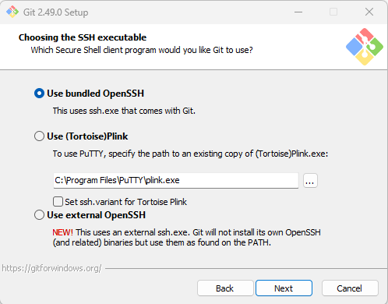
  - El resto de la instalación serán las opciones por defecto.
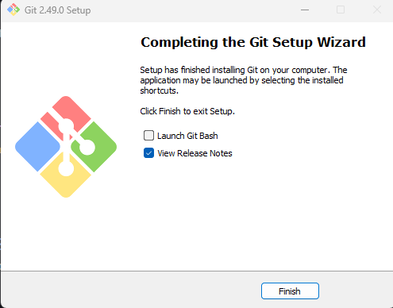
- Configuración de Git:
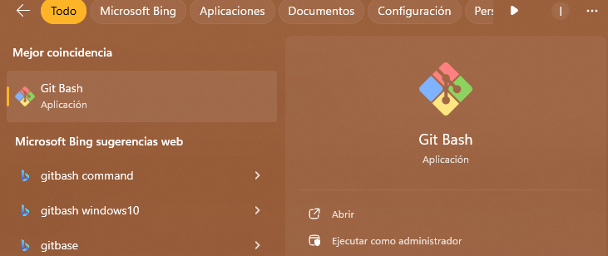
Con estos comandos configuramos la información de cada usuario:
- user.name: este nombre de usuario se asocia a los commits que hagamos desde el equipo.
- user.mail: igual que user.name pero utilizando el correo.
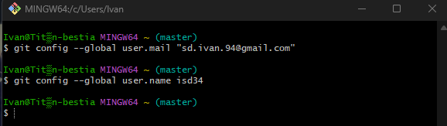
- Iniciamos Git en la carpeta que queramos subir:
Hacemos clic derecho sobre la carpeta para ver las opciones:
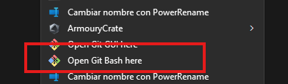
Ahora con “git init .” inicializamos el repositorio en la carpeta donde lo estamos ejecutando
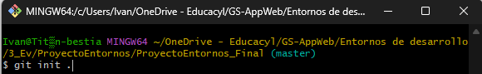
Ahora añadimos los ficheros y haremos el primer commit al repositorio que acabamos de inicializar:
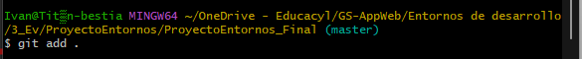
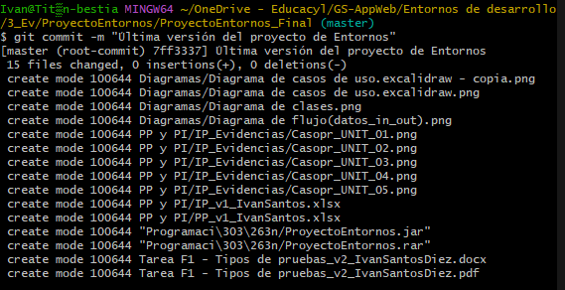
- Creamos un nuevo repositorio en GitHub:
Accedemos a GitHub y creamos el nuevo repositorio:
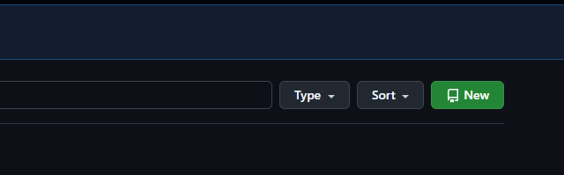
Ahora, añadimos un nuevo nombre al repositorio y agregamos una descripción. Como ya tenemos un primer commit en el repositorio que hemos creado antes, es aconsejable NO marcar la casilla de “Add a README file”.
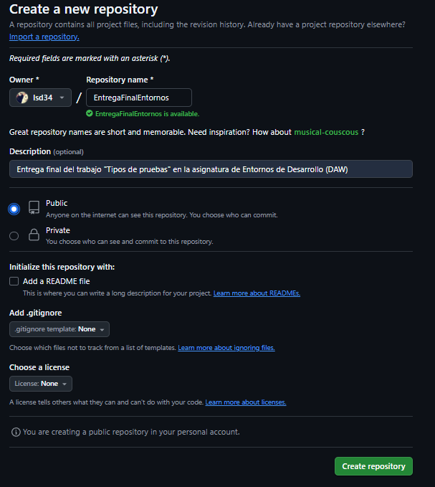
Una vez creado el repositorio en GitHub, nos dará la URL del repositorio para poder subirlo desde la terminal. También en la parte inferior, ofrece los comandos para hacer un push al repositorio:
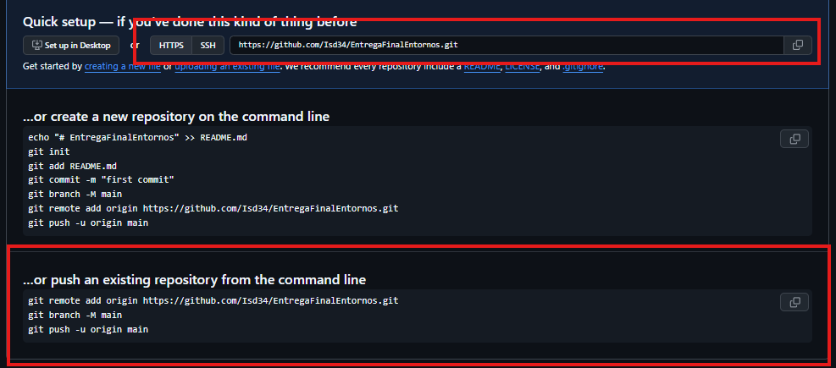
- Subida del repositorio a GitHub
Ahora, escribimos los siguientes comandos en la terminal de Git para subir el proyecto a GitHub:
Git remote add origin URL: con este commando le decimos a Git que conecte el repositorio local con el remoto.
Git branch -M main: este commando cambia el nombre a la rama actual
Gut push -u origin main: con este comando, subimos el proyecto y vinculamos la rama local con la remota, para luego solo tener que hacer git push (para subir los cambios) y git pull (para traer los cambios al directorio local)
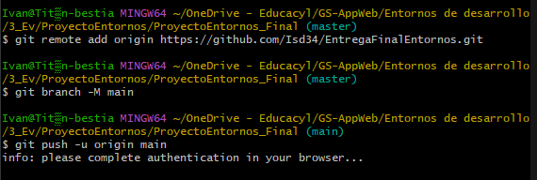
Una vez realizado el último comando, se abrirá una ventana para completar la autenticación y dar permisos a Git para que pueda acceder a nuestra cuenta de GitHub
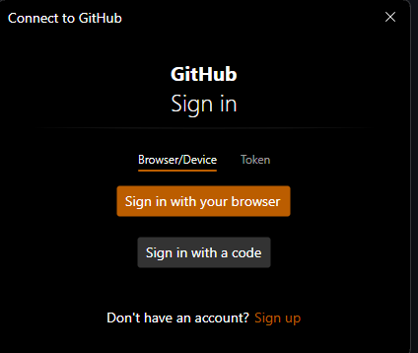
Una vez completados todos estos pasos, ya podemos visitar el repositorio de GitHub, donde se habrá subido el repositorio local.
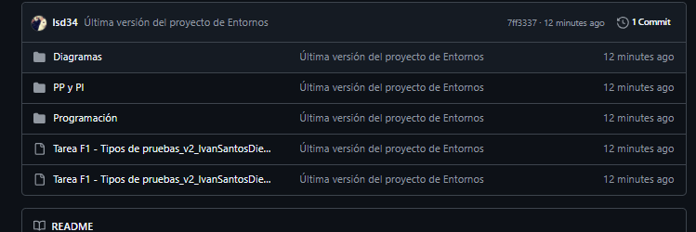

Conclusión final sobre el proyecto:

Durante el desarrollo de este proyecto, he comprendido lo importante que es el trabajo que hay detrás de un software, no solo es codificar, sino que lleva más trabajo por detrás del que podía imaginar.
Tanto la documentación, diagramas, planes e informe de pruebas, hacen que el desarrollo se vuelva más fácil a largo plazo.
En cuanto a la parte que se refiere en el proyecto como “interacción con el cliente”, me ha parecido bastante interesante, ya que en algún momento tendremos que exponer el software y saber defenderlo ante el cliente.

Referencias y fuentes consultadas

- https://aws.amazon.com/es/what-is/sdlc/ - Fases del desarrollo
- https://excalidraw.com/ - Diagrama de casos de uso
- https://www.lucidchart.com/pages/es/que-es-un-diagrama-de-flujo - Información sobre diagramas de flujo
- https://app.diagrams.net/ - Diagrama de flujo
- https://www.lucidchart.com/pages/es - Diagrama de flujo
- https://www.atlassian.com/es/continuous-delivery/software-testing/types-of-software-testing - Tipos de pruebas
- https://queue-fair.com/es/tipos-de-pruebas-de-rendimiento-del-software - Pruebas de rendimiento
- https://sentrio.io/blog/diferencias-entre-desarrollo-iterativo-e-incremental/#%C2%BFQue_es_el_desarrollo_incremental - Desarrollo incremental, apartado D1
- https://es.wikipedia.org/wiki/M%C3%B3dulo_(inform%C3%A1tica) - Módulo (software)
- https://view.genially.com/61db2aae8502620dee9f665c - Parte D (Interacción con el cliente)
- https://view.genially.com/61b2e312b4ff160de31e4d69 - Repaso de diagramas
- https://view.genially.com/66f0ade5bb42fc58a0a728d0 - Ciclo de vida del software
- https://intelequia.com/es/blog/post/c%C3%B3mo-subir-un-proyecto-a-un-repositorio-de-github – Repositorio a GitHub
- MU_GIT_V1.0.pdf – Manual de usuario de Git, Paco Elviro Pérez.

